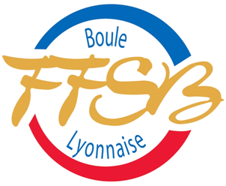 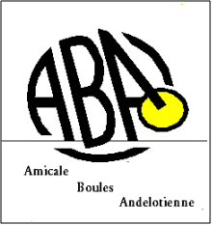

Enfin….

Au cours de l’année 2013, l’Amicale Boule Andelotienne qui a organisé ses concours traditionnels réunissant des joueurs du jura et des départements limitrophes et son concours de belote avec un bilan mitigé, a également organisé, comme annoncé lors de la dernière édition du journal d’Andelot, dans le cadre de l’initiation et la découverte du SPORT BOULE LYONNAISE, ses «  portes ouvertes ».

Cette journée d’avril qui a rencontré un franc succès s’est déroulée dans une ambiance à la fois sérieuse et festive : Sérieuse parce que les parties disputées en doublette associant un licencié du club et un novice se sont déroulées suivant les codes et règles de ce sport et Festive, parce que la journée ne pouvait se terminer sans un petit lunch durant lequel chacun a pu échanger ses impressions sportives.

De vrais talents ont émergé de ces boulistes d’un jour et nul doute que l’action sera reconduite cette année. N’hésitez pas à venir essayer ou réessayer …

En outre, l’année 2013 de l’Amicale Boule Andelotienne a été particulière puisqu’elle est marquée par le titre de Champion du Jura en tête à tête obtenu par Fred BOUSSON. Alors qu’il avait été vice-champion du Jura et de Franche comté en 2011, il n’avait jamais accroché de titre majeur à son palmarès.

**Enfin**, maintenant c’est chose faite. Il s’agit d’ailleurs du premier titre départemental que le club décroche depuis sa création. Le club avait échoué par 2 fois avec les revers en final du championnat départemental du Jura Quadrette :

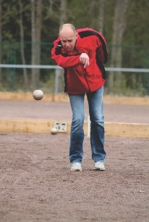

* en 2001 avec la quadrette composé de Maurice CAPRIOLI, Gérard BERNIAUX, Alix TISSOT, Fred BOUSSON
* et en 2005 avec la quadrette composée de Gérard PASTEUR, Pierre COMTE, Michel LAMBERT et Fred BOUSSON laissant malheureusement passer, à chaque fois, l’opportunité de disputer les championnats de France.

Les autres résultats du club:

* 16 doublettes à Andelot : Catherine Belle et Fred Bousson, vainqueurs
* Coupe de Noel à Champagnole : Gérard Pasteur et Fred BOUSSON, vainqueur
* 16 doublettes mixte à Poligny : Catherine Belle et Fred Bousson, finaliste
* Championnat JURA doublette à Lons le Saunier : Gérard Pasteur et Fred BOUSSON, demi finaliste
* Challenge Bellague à Champagnole : Gérard Pasteur, Thierry LEVASSOR, Dom LAPLACE et Fred BOUSSON, demi- finaliste.
* Pour les vétérans, nombreux concours mais sans grand résultat mais que de bons moments passés.

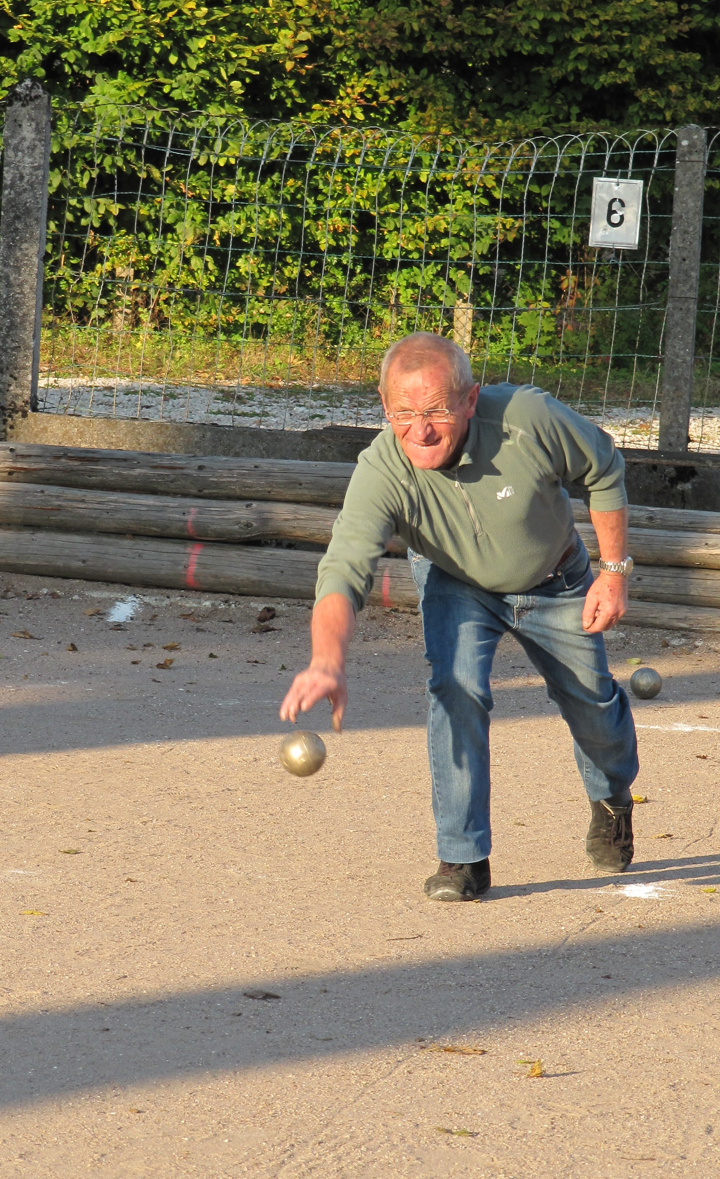

Notre club a par contre eu la douleur de perdre un bouliste, Alix TISSOT. Ce vice-champion du Jura 2001 aura marqué notre club pour sa gentillesse et son fair-play.

A bientôt, sur le boulodrome, bien sûr….

Le Président Le Trésorier

Basile Busi Fred BOUSSON

COMPETITIONS DU CALENDRIER 2014 ORGANISE PAR LE CLUB

2 mars : concours de belote

Courant avril : journée Portes ouvertes

Courant mai : Challenge René Comte 16 quadrettes

19 juin : concours 16 quadrettes Vétéran

6 juillet : concours 16 doublettes (à partir de 13 heures 30)

3 août : concours 16 tête à tête (à partir de 13 heures 30)

17 août : concours 16 doublettes mixtes : Challenge Raymonde Bonnot (à partir de 10 heures)

Lundi de la Fête : Challenge de la Commune 16 quadrettes

Courant octobre : concours inter-société

